

**中四·心语**

• **DAILY LIFEmmexport1594010006013**



↓↓↓

**/2025/3/11**

我们的主题——《你快乐，我快乐》

mmexport1594010011544

** 01 来园情况 **

1.**来园人数**：今日是周二，有二位幼儿请假未来幼儿园，褚（咳嗽），熊（感冒），今日共有23位幼儿来园。

2.**来园情绪：**来园的小朋友们能自己带好物品来园，情绪良好。

3.**来园情况：**上周我们刚换了签到方式，很多幼儿还没有适应，需要提醒。班级95％都能认识自己的姓，并且能主动签到。

**重点观察记录**

|  |  |  |  |  |  |
| --- | --- | --- | --- | --- | --- |
| **序号** | **姓名** | **主动签到（⭐主动签到△需要提醒）** | **序号** | **姓名** | **主动签到（⭐主动签到△需要提醒）** |
| **1** | **张梓祎** | **△需要提醒** | **14** | **徐燃** | **△** |
| **2** | **丁秋铭** | **⭐** | **15** | **郭静悠** | **⭐** |
| **3** | **吴燚** | **⭐** | **16** | **夏一心** | **⭐** |
| **4** | **梁佳硕** | **⭐** | **17** | **殷颂惜** | **⭐** |
| **5** | **金文哲** | **⭐** | **18** | **顾语汐** | **△** |
| **6** | **刘郑勋** | **⭐** | **19** | **卢兰熙** | **来的比较晚** |
| **7** | **张铭昊** | **⭐** | **20** | **易筱曦** | **⭐** |
| **8** | **熊梓轩** | **请假（咳嗽）** | **21** | **王婉苏** | **⭐** |
| **9** | **程诺** | **⭐** | **22** | **徐旻玥** | **⭐** |
| **10** | **孙思淼** | **⭐** | **23** | **汪雪婷** | **⭐** |
| **11** | **官同羽** | **⭐** | **24** | **张竹青** | **⭐** |
| **12** | **褚浩宸** | **请假（咳嗽）** | **25** | **蔡娅宁** | **⭐** |
| **13** | **赵奕承** | **⭐** |  |  |  |

mmexport1590938236088 02区域游戏mmexport1590938236088

|  |  |  |
| --- | --- | --- |
| C:/Users/Lenovo/Desktop/中四班班级动态/IMG_20250311_083010.jpgIMG_20250311_083010 | C:/Users/Lenovo/Desktop/中四班班级动态/IMG_20250311_083021.jpgIMG_20250311_083021 | C:/Users/Lenovo/Desktop/中四班班级动态/2FBA5B539191C1B51DBC2D67A3826165.jpg2FBA5B539191C1B51DBC2D67A3826165 |
| 今天选择益智区的幼儿有：金文哲、丁秋铭（表情变变变），程诺、汪雪婷（飞行棋），易筱曦、刘振勋（冒险棋）。三组幼儿选择的材料都是前不久刚刚投入的新材料，表情变变变这个游戏两位幼儿玩的还是比较好的，但是在观察中我发现两位幼儿还不太熟练，游戏的规则还是要和幼儿共同讨论一下的。易筱曦和刘振勋在玩的时候还是比较有规则意识的，在出现分歧意见的时候能有商有量的交流。 | 顾语汐在桌面建构中，拿出支架图，一开始桌面上的是白色的雪花片，后期他看了支架图之后，就自己去换了绿色的雪花片，想要搭建一棵柳树。从柳树的树干开始往上搭建，但是在游戏时并不和任何人交流。树干搭的差不多的时候他会走过来告诉我：“我的大树这里（树干）搭好了”。我点头，那之后要搭什么呢？接下来是大树、和树枝还有树叶。 | 今天王婉苏和褚浩宸在万能工匠区中，继续自己的飞机搭建完成。昨天分享交流中，两边机翼的位置并不太牢固，还需要后期再次去完善的。今天能继续自己的游戏。在整个游戏过程中：苏苏是负责拿取材料的小帮手，褚是主负责搭建的工程师。两个人在搭建机翼的时候，能主动和同伴商量自己的发现和问题，在游戏中分工也比较合理。搭建时发现问题并且能尝试自己解决。 |
| C:/Users/Lenovo/Desktop/中四班班级动态/C3406B8B5CB4D9CF49D5137D003140EB.pngC3406B8B5CB4D9CF49D5137D003140EB | C:/Users/Lenovo/Desktop/中四班班级动态/A32CE1F97D4A443891517A2097069D66.pngA32CE1F97D4A443891517A2097069D66 | C:/Users/Lenovo/Desktop/中四班班级动态/IMG_20250311_083017.jpgIMG_20250311_083017 |
| 上周五我们和孩子们一起画了合作画。很多幼儿把自己的自画像画在白纸上，但是没来的及涂色，今天施老师把这张画放在美工区的桌子上，吸引幼儿来涂色。官同羽、蔡娅宁、顾语汐和赵弈承一起涂色。蔡娅宁在游戏中，教师需要及时提醒幼儿的握笔姿势，（手腕容易翻转）。其他幼儿专注于自己的涂色，官同羽在涂色的时候，使用的颜色需要多多注意，需要教师有效的引导，以及在游戏过程中的专注性情况。 | 今天二位幼儿：殷颂惜、刘振勋玩科探区中的游戏：七大行星的游戏。今天是熊梓轩和汪雪婷进入科探区时，并一没有找到这个材料的游戏方法，后来孙思淼加入游戏后，再经过同伴之间的引导和自己慢慢摸索，知道摆放的位置。后期有在箩筐的反面玩起来了旋转游戏。但是在游戏中，孩子们发现箩筐的底部很软，影响星球的转动。后期我们还是要给幼儿适宜的支架环境。 | 今天建构区的吴燚、赵弈承、夏一心是根据上次我们在建构区中的分享来搭建的。上周夏一心是使用的圆柱体作为横梁，张竹青使用的方块体让物品看上去高一些。今天吴燚在原来的基础上，搭建了一座有趣的建筑，吴燚和赵弈承在游戏中是合作游戏，在搭建的过程中，倒了好几次，在观察中发现自己的问题，（链接的地方位置不够）。后期把之前的经验运用到游戏中去。分享交流中也能大胆表达自己的想法，与其他幼儿互动。 |

mmexport1590938236088 03户外活动mmexport1590938236088

**户外：滑滑梯**

《3-6岁儿童学习与发展指南》中提出：要充分利用各种自然物、废旧材料和常见物品开展活动。在幼儿园中，有很多自然物事孩子们户外游戏的基本材料。当宝贝遇见轮胎，会发生怎样的事情呢？让我们来看看。在宝贝的眼中，轮胎不再是轮胎，轮胎变成小山，爬上爬下挑战高；轮胎变成小山洞，钻来钻去真有趣；轮胎变成小沙发，坐上休息真舒服……滚动轮胎时孩子手臂力量、核心力量腿部大肌肉的力量都能得到锻炼。

象征性游戏是幼儿园孩子游戏的特点，核心就是运用不相干的事物代替现实物或以现实中不存在的事物形象来表征现实物，进行假装游戏。爸爸妈妈如果发现宝贝经常摆弄玩具之外的生活用品时，请给予支持，也可以根据宝贝游戏需求，适时加入进去。

|  |  |  |
| --- | --- | --- |
| C:/Users/Lenovo/Desktop/中四班班级动态/2189B564DE89290C1F4F596391D8F98A.jpg2189B564DE89290C1F4F596391D8F98A | C:/Users/Lenovo/Desktop/中四班班级动态/65429F17553EA817734C807B5F8B28C5.jpg65429F17553EA817734C807B5F8B28C5 | C:/Users/Lenovo/Desktop/中四班班级动态/E74D7692BA56F5E8DBD9B2B0CDAFB9E2.jpgE74D7692BA56F5E8DBD9B2B0CDAFB9E2 |

mmexport1590938236088 04集体活动mmexport1590938236088

**创意画：春天的江南**

这节活动我和孩子们一起欣赏江南水乡的图片素材，观察江南造型特点，了解屋顶的形状和结构并观察房屋之间的遮挡关系、大小对比以及高矮对比。运用拼贴的方式来表现房屋建筑，并发挥自己的创意和想象用点线面进行装饰。

课程中，以江南为主题来进行创作，在对比欣赏中感受作品简单的线条、块面和色点所形成的意境美，体会江南水乡建筑风格及画家作画的独特韵味。孩子们尝试用卡纸拼贴的方式来表现江南水乡的建筑风格，表现江南水乡古朴、恬静之美。加深对遮挡、远近关系的理解。通过观察房子的屋顶，提高了小朋友们的观察能力，提升幼儿的亲情感和人文关怀之情。

|  |  |  |
| --- | --- | --- |
| C:/Users/Lenovo/Desktop/中四班班级动态/EE63D2F4B4B75083FC035E4F0BC4112B.jpgEE63D2F4B4B75083FC035E4F0BC4112B | C:/Users/Lenovo/Desktop/中四班班级动态/4E5727B57FECE4D737F9345F5095C99D.jpg4E5727B57FECE4D737F9345F5095C99D | C:/Users/Lenovo/Desktop/中四班班级动态/D5A59473B0BED53C3478BACE07D404E9.pngD5A59473B0BED53C3478BACE07D404E9 |

mmexport1590938236088 05生活活动mmexport1590938236088

1.午餐/点心情况

今日午餐：芋头红烧肉、青菜炒百叶、香菜鱼丸汤、血糯米饭。大部分幼儿今天吃饭的速度还是比较快的，20分钟之后91％的幼儿都已经吃完了。今天易筱曦的吃饭速度很快，点赞。

幼儿经过上学期的家园配合，在幼儿园已经都能尝试用筷子进餐了。前期经过教师的沟通和引导，幼儿也能尝试自己收拾好桌面。保持桌面整洁。 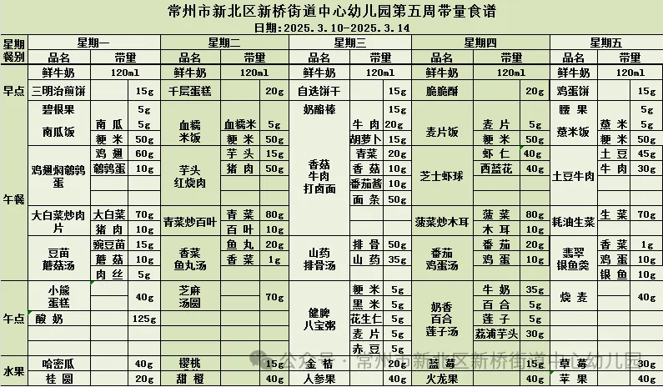 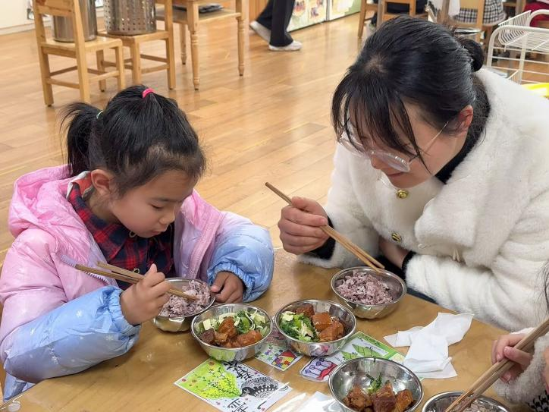

2.午睡情况

1.今天所有的幼儿能够在1:00前入睡。部分幼儿的睡姿需要提醒趴着睡、被子盖到了鼻子（熊、官、殷、孙）。有的孩子出汗比较多，在巡视过程中还需要给孩子适当增减被子。在脱衣服之前还是要关注幼儿的穿脱衣，提醒幼儿尽量穿一件衣服睡觉。

2.个别幼儿比较难入睡，需要教师多多关注。（丁、张、徐、孙）

** 05温馨提示 **

★**1.孩子来园时，尽量给孩子穿宽松的衣服、鞋子，并检查自己的孩子是否携带危险物品如：如扣子、刀子、小球等，以确保孩子的安全。**

**★2.天气渐冷，所有幼儿都穿着外套来园。家长在家可以告知幼儿，运动的时候如有出汗可以及时脱衣。**

**★3.最近的天气早晚温差比较大，可以多给幼儿喝水，预防感冒。如果幼儿有何不适，要及时与教师联系，以免交叉感染。**

**谢谢大家的支持与配合！**

**—END—**

在一起的点滴都值得记录

**mmexport1591077507835**